小论文规定及注意事项
安宁¹，林林¹，关老师²，刘老师²

1 表示负责整理的同学
2 表示提供信息的教师

一、见刊时间:
小论文见刊时间：办理资格卡以后。如图1所示（资格卡有时间）

注意事项：
- 未办理资格卡的同学千万别发表，学校不认，切记切记! 提前写没问题！


图1 资格卡示例

二、发表要求:

1. 必须是专业相关的期刊
中文期刊的刊号是以“CN”开头，后面是数字，最后还有一个“/”接着英文字母，英文字母代表分类，如CN 61-1450/TP。

大数据、计算机专业：计算机和大数据要发“TN”or “TP”。优先发表TP结尾的期刊，“TP"代表计算机技术类。次优发“TN”结尾的期刊，“TN”代表计算机工程。其他类型学校不认。
管科专业：优先发表刊号“C”结尾的期刊，代表**。管科的方向是偏信息技术的管理，所以T类的也可以。管科可以发C、F、N、O、R、S、T、TN、TP。最近老师反馈说:管科专业的小论文相关性是指必须涉及 “信息管理 or 项目管理 or 信息技术” 字眼的期刊!

还没交期刊费用的同学，如果你不确定即将发表的期刊是否符合规定，务必先和老师确定你将要发的期刊是学校认可的，再发表!免得浪费时间和精力。

注意事项：
- 会议文章学校不认
- 国外期刊学校不认
- 期刊分类不对，学校不认
- 期刊的刊号必须在国家新闻出版总署网站可以查到
- 查询方法如图2所示，以《计算机技术与发展》为例，刊号CN 61-1450/TP。(https://www.nppa.gov:cn/bsfw/cyjghcpcx/qkan/index.html)
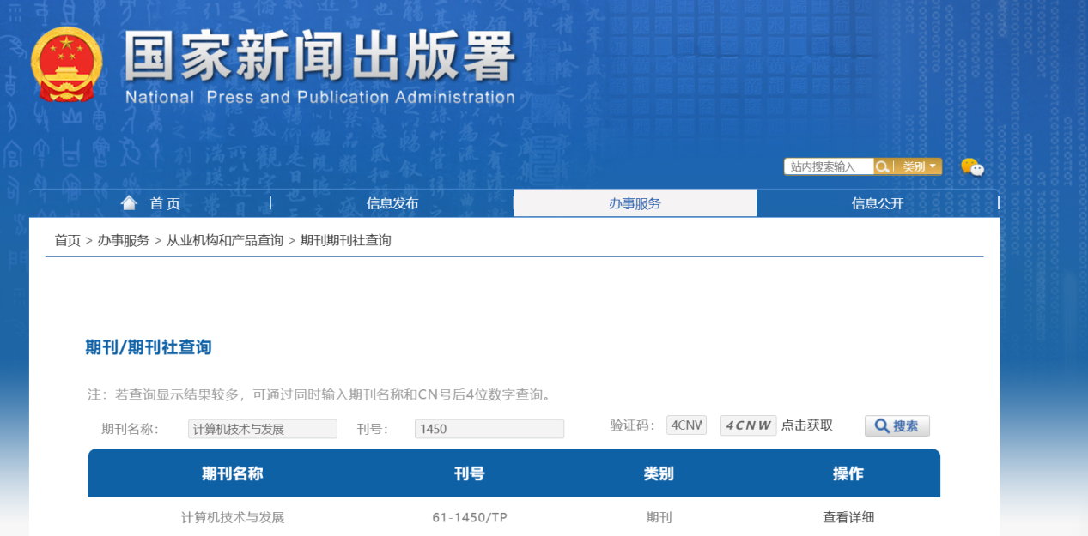
图2 国家新闻出版署查询期刊

字数要求
正文中文字数（不计空格）大于3500，如图3所示最后一行。

正文一般包含：引言,...实验,...结语。不包含：摘要 关键词 参考文献 作者简介

字数统计的方法，以WPS为例，选中正文的文字后，通过“审阅”-“字数统计”，如图3所示。统计后的结果，如图4所示。

注意事项：
1 字数统计结果用见刊的小论文。编辑一般会对提交的论文进行删减，所以写论文的时候，最好是有字数冗余。之前有同学提交时是5000字，编辑删完，见刊后是3700字。
2 字数必须，必须满足要求。少了学校不认。

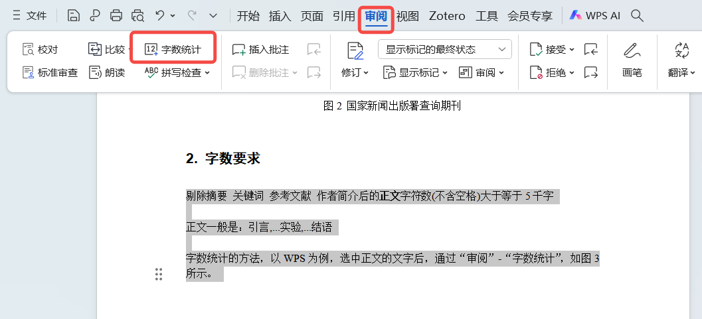
图3 字数统计的方法

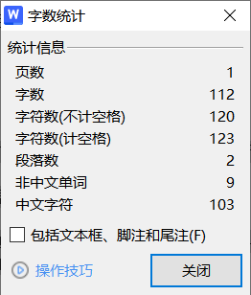
图4 字数统计结果示例

查重率
学校要求小论文的查重率 < 7% 。最后要将知网查重报告和小论文一起提交。
知网支持个人查重，网址：https://cx.cnki.net/ ，查重结果如图5所示。

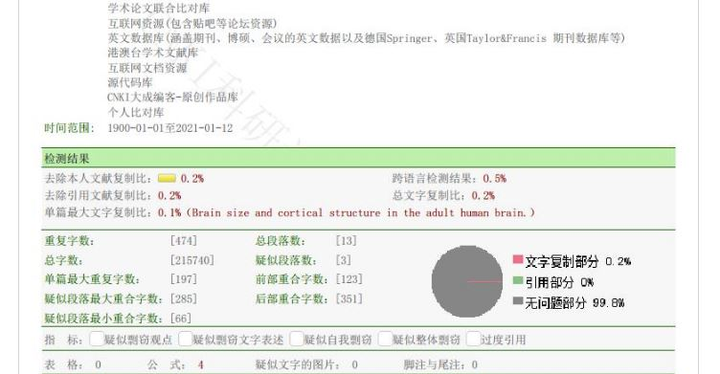
图5 查重结果示例

